### Day02

1、编写一个程序，此程序要求输入一个整数，然后打印出从输入的值(含)到比输入的值大10(含)的所有整数值(比如输入5，则输出5到15)。要求在各个输出值之间用空格、制表符或者换行符分开。

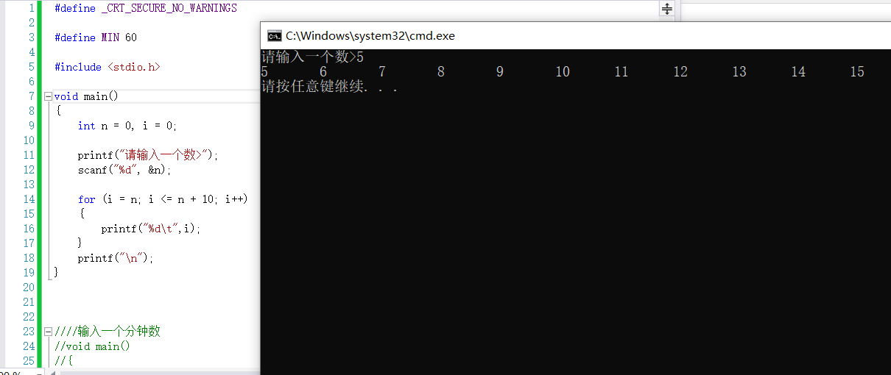

1、1把 unsigned int （32bit）的数据分割成4个 unsigned char（8bit）的数据，如0x12345678 0x12 0x34 0x56 0x78

#include <stdio.h>

int main()

{

unsigned int a = 0x12345678;

unsigned char a1 = a >> 24;

unsigned char a2 = a % (1<<24) / (1<<16);

unsigned char a3 = a % (1<<16) / (1<<8);

unsigned char a4 = a % (1<<8);

printf("%X %X %x %x\n",a1 ,a2 ,a3 ,a4);

return 0;

}

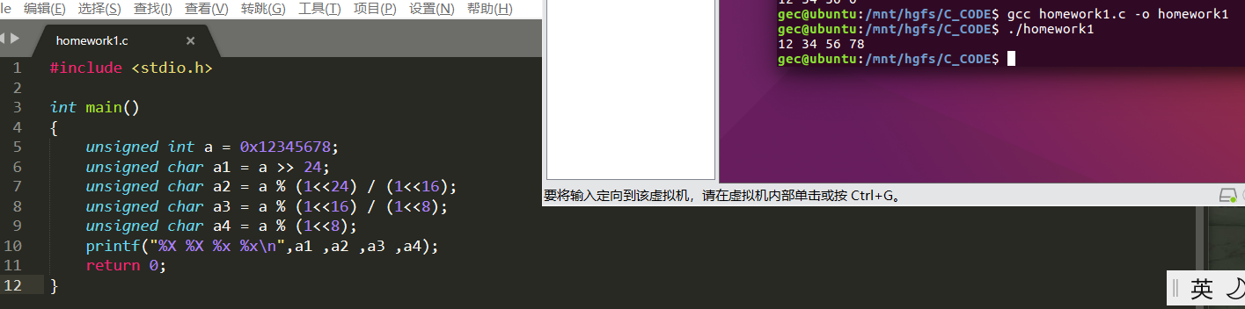

2、把4个8bit（unsigned char）的数据拼接成一个32bit（unsigned int） 如0x12 0x34 0x56 0x78 0x12345678

#include <stdio.h>

int main()

{

unsigned int a = 0;

unsigned char a1 = 0x12;

unsigned char a2 = 0x34;

unsigned char a3 = 0x56;

unsigned char a4 = 0x78;

a = a1<<24 | a2<<16 | a3<<8 | a4;

printf("0x%X\n",a);

return 0;

}

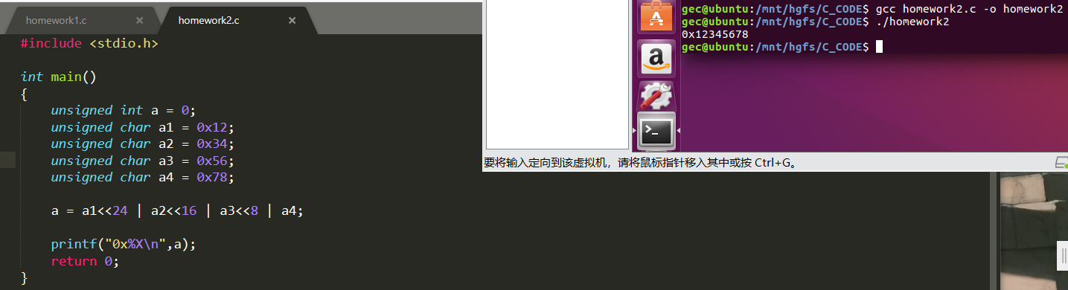

2、写出下面表达式运算后a的值，设原来a=12。设a和n已定义为整型变量。

(1)a+=a 24

(2)a-= 2 10

(3)a*= 2+3 27

(4)a/= a+a 0

(5)a %= (n%2)，n的值为5 0

(6)a+=a-=a*= a 0

4、编写一个程序，此程序要求输入天数，然后将该值转换为星期数和天数。例如输入18，则要求输出:18 days are 2 weeks, 4days.

#include <stdio.h>

int main()

{

int num = 0;

printf("请输入天数>");

scanf("%d",&num);

printf("%d are %d weeks and %d days\n",num,num/7,num%7);

return 0;

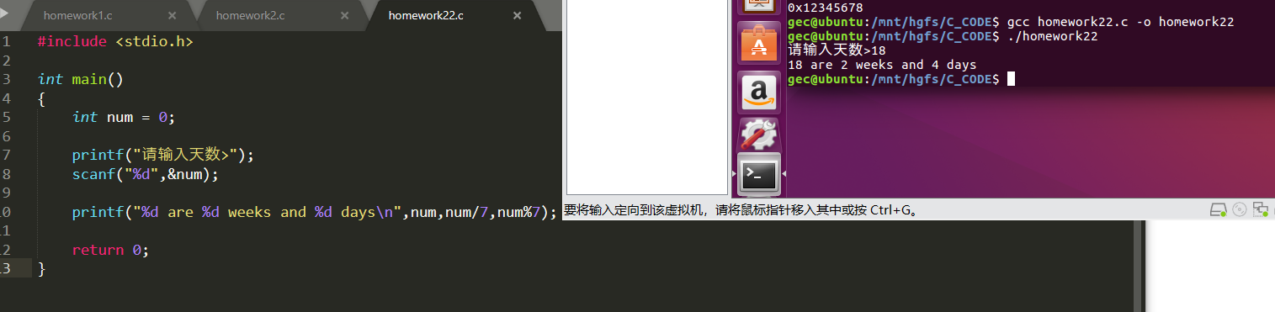

5、分析并解释以下程序的执行结果。

a=13,b=10,c=12,d=120

#include <stdio.h>

int main( void)

{

int a,b,c,d;

a=10;

b=a++;

c=++a;

d=10*a++;

printf(“b，c, d: %d, %d，%d”， b，c，d);

return 0;

}

